Панюкова Наталья Ивановна
МБОУ СОШ№2 г.Усинска
Учитель начальных классов

Урок по литературному чтению во 2 классе.
Владимир Одоевский «Мороз Иванович»
Задачи:
- обучающие:
- познакомить с темой урока;
- ввести в тему урока через отгадывание ребуса и задание;
- познакомить с автором произведения;
- систематизировать знания об авторской и народной сказке;
- познакомить с содержанием сказки.
- развивающие:
- продолжить формирование полноценного навыка чтения;
- совершенствовать навык выразительного чтения;
- развивать навык анализа текста, осмысление идеи производства.
- Воспитательные:
- Формировать чувство тревоги за жизнь другого человека;
- Формирование желания трудиться;
- Вежливо относиться к старшим.
Литература: Литературное чтение 2 кл. 1 часть «Маленькая дверь в большой мир», Р.Н.Бунеев, Е.В.Бунеева
Тетрадь по чтению к учебнику «Маленькая дверь в большой мир» 2кл.Р.Н.Бунеев, Е.В.Бунеева
Уроки чтения по книге «Маленькая дверь в большой мир», методические рекомендации для учителя
Оформление доски:
авторская  народная  «Колобок»  «Конек- Горбунок»  «Сказка о рыбаке и рыбке»  «Царь девица»  «Мороз Иванович» | Владимир Одоевский  «Мороз Иванович»  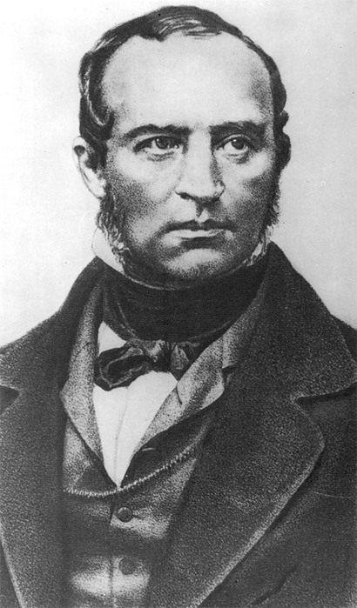  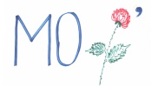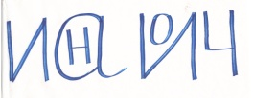 | Пословицы:  1.Без труда не вытащишь и рыбку из пруда.  2. Хочешь, есть калачи - не сиди на печи.  3.Красна птица пером, а человек умом.

Ход урока

Этапы | Деятельность учителя и учащихся
- Орг. момент | Здравствуйте, ребята. Я хочу вам напомнить правило нашего урока:  Каждый раз, всегда везде,  На занятиях, в игре.  Смело, четко говорим  И тихонечко сидим.
2.формулировка темы | Ребята, что развешено на левой стороне доски? (карточки со словами, с названиями сказок)  Что мы можем сделать с этими названиями сказок? (прочитать, написать, разделить на группы)  Задание будет разделить на группы. А на какие группы можно их разделить? (про животных, о людях, о природе)  Ребята, мы разделим на авторские и народные сказки.  Ребята, а почему сказки называют народными? (Эти сказки сочинил народ)  Есть ли у этих сказок автор? (Нет)  Верно, поэтому эти сказки относят к устному народному творчеству. Ребята, а почему устное народное творчество? (Сказки не писали, а передавали из уст в уста.)  А почему другие сказки называют авторскими? (У этих сказок есть автор)  Чтобы определить тему урока, нужно отгадать ребус.  (Мороз Иванович)  Ребята, как вы думайте, это сказка народная или авторская? (Народная, авторская)  Ребята, на мой вопрос я услышала 2 ответа. Как определить какой ответ верный? (Посмотреть в учебнике)  Откройте учебник на стр.39  Так какая это сказка? (Авторская)  Почему вы так решили? (Есть автор, Владимир Одоевский)
3. подготовка к восприятию текста | Ребята, мы выяснили, что тема нашего урока- авторская сказка «Мороз Иванович»Так о чем можем быть сказка? (о Морозе Ивановиче)  Посмотрите внимательно на страницу учебника и скажите, что может нам помочь спрогнозировать содержание сказки? (Иллюстрации к сказке)  Что вы видите на иллюстрации? (Бабушку и 2х девочек)  Чем заняты девочки? (Одна девочка спит, другая готовить кушать)  Где происходит действие? (В избе)  Ребята, а почему сказка называется Мороз Иванович, ведь на иллюстрации его нет? (Это его дочки и жена)  Ребята, мы можем утверждать, что наше предположение верно? (Нет)  Что нужно сделать чтобы узнать? (Прочитать сказку)
4.воспроизведение 1-ой части | Чтение 1ой части.  Как вы понимаете выражение «примется чулки вязать»? (начнет чулки вязать)  С какими героями мы познакомились в первой части? (Рукодельница и Ленивица)  А как вы понимаете слово «рукодельница»? (Говорят о тех, кто все умеет делать)  Похожи ли девочки? (Нет)  А чем они отличаются? (Одна ленивая, а другая любит трудиться? )  Ребята, а кого из девочек больше любим нянюшка? (Ленивицу, Рукодельницу)  У нас получилось два ответа на мой вопрос. Как же определить, кого больше любили нянюшка? (Читать дальше)  А кого любили Ленивица? (Нянюшку, потому что она все делала вместо нее)  Что говорила Ленивица нянюшке, когда ей надоедало лежать?  Что делала Ленивица после того, как встанет и попрыгает и сядет к окошку? (мух считает)  А что значит «Мух считает»? (бездельничает)  Вначале мы прогнозировали по иллюстрации, верна была наша версия? (да)  Как вы думаете, почему автор выбрал для своей сказки таких героев? (Чтобы показать нам, что нужно быть трудолюбивыми, не нужно быть такими как ленивица)  А почему не нужно быть ленивыми, ведь так хорошо жить и ничего не делать?(тебя не будут любить)  Ребята, как можно озаглавить 1-ю часть сказки? (Две девочки, Рукодельница и Ленивица)  Ребята, прочитайте на доске предложения. Что это? (Пословицы)  Выберите те пословицы, которые подходят к нашей сказке?  1.Без труда не вытащишь и рыбку из пруда.  2. Хочешь, есть калачи - не сиди на печи.  3.Красна птица пером, а человек умом.  Как вы понимаете смысл 1-ой пословицы?  Как помаете смысл 2-ой пословицы?  Ребята, а что может произойти с нашими героями дальше?  Что нужно сделать, чтобы узнать? (читать)
5.Самостоятельное чтение | Самостоятельно читаем со слов «Однажды……с ней чудо случилось»  Что же случилось с героями?  Как поступила Рукодельница? (спустилась в колодец)  Ребята, а что идет под сплошной линией? (Диалог)  Кто с кем разговаривает? (Между Рукодельницей и героями, которые встречаются ей на пути)  Что увидела Рукодельница, спустившись в колодец? (перед ней печь с пирожками)  Какие были пирожки? (румяные, поджаристые)  Как поступила Рукодельница?(вынула пирожки и положила за пазуху)  Что в саду увидела Рукодельница? (в саду золотые яблоки)  Что о себе говорил яблоки? (мы яблоки наливные, созрелые)  Кого увидела Рукодельница? (мороза Ивановича)  Что происходит, когда он тряхнет головой, духом дыхнет? (от волос иней сыпется и валит густой пар)  Что попросил Мороз Иванович за ведро у Рукодельницы? (Чтобы он послужила ему 3 дня)  Ребята, как вы представляете себе Мороза Ивановича?(седой старик, в шубе, с палочкой, с белой бородой)
6.Чтение 3-ей части  7.Итог урока | Чтение по 1-му предложению по цепочке.  Как вы понимаете слова «руки окостенели»? (перестали двигаться) Из чего сделан дом Мороза Ивановича? (изо льда)  Что лежало вместо перин на постели? (пушистый снег)  Ребята, в 3 –ей части есть диалог. Какое задание можно с ним сделать? (прочитать по ролям)  А что нужно сделать перед тем как начать читать по ролям? (Нужно прочитать про себя и отметить карандашом отличительные слова а-автор, р-Рукодельница и М.И – Мороз Иванович) Выполняйте.  Поднимите руки, кто завершил работу. Хорошо.  Маша, читает слова Рукодельницы. Саша, читает слова Мороза Ивановича. Петя, слова автора. Хорошо.  Ребята, с какой сказкой мы познакомились?  Кто автор сказки?  Назовите героев сказки?  Ребята, какое домашнее задание вы бы хотели выполнить после прочтения сказки? (нарисовать рисунок, подготовить пересказ, Подготовиться к чтению по ролям)  Я хочу предложить вам подготовиться к чтению по ролям 3-ей части и по желанию, нарисовать рисунок к сказке. Мне очень понравился сегодняшний урок с вами и хочу узнать, как вы оцените свою работу на уроке.  Если у вас все получалось на уроке, вам понравился урок, то поднимаете красный смайлик;  Если же у вас не все получалось на уроке, вы не очень довольны своей работой, но в следующий раз вы постараетесь, то поднимите желтый смайлик.

